


FACULTAD DE INGENIERÍA
INGENIERIA EN CIENCIAS DE LA COMPUTACIÓN

Materia:
Datawarehouse y Minería de Datos DMD941 G01T (Virtual)

Docente:
David Enrique Moya Aguilar

Nombre del Proyecto:
Desafío 2

Presentado Por:
NOMBRE | CARNÉ
Calvin Jonathan Mena Dimas | MD232400
Yeimy Tatiana Guardado Mendoza | GM252740
Oswaldo Alexander Henriquez Miranda | HM231279
Bryan Alexander Magaña Campos | MC253655

Soyapango, San Salvador, 9 de mayo, de 2026

INDICE
- INTRODUCCIÓN .................................................................. 3
- OBJETIVOS ........................................................................... 4
2.1 Objetivo General
2.2 Objetivos Específicos
- METODOLOGÍA .................................................................... 5
- DESARROLLO DEL PROYECTO ..........................................6
- IMPLEMENTACIÓN DEL DATA WAREHOUSE ...................7
5.1 Restauración de la Base de Datos
5.2 Verificación de Datos
- DISEÑO DEL MODELO MULTIDIMENSIONAL ...................11
6.1 Identificación de tablas fact y dimensiones
6.2 Esquema estrella
6.3 Definición de medidas y jerarquías
- DESARROLLO DEL CUBO OLAP EN SSAS ...........................19
7.1 Creación del Proyecto Multidimensional
7.2 Configuración del Data Source y DSV
7.3 Creación de dimensiones y cubo OLAP
7.4 Procesamiento y validación del cubo
- DASHBOARD EN POWER BI ............................................... 28
8.1 Arquitectura de la solución
8.2 Conexión al cubo OLAP
8.3 Visualizaciones y análisis
- RESULTADOS OBTENIDOS ................................................. 31
- CONCLUSIONES .....................................................................32
- RECOMENDACIONES ............................................................33
- MANUAL DE IMPLEMENTACIÓN .........................................34
- INTRODUCCIÓN
El presente proyecto tiene como finalidad implementar una solución de Business Intelligence utilizando tecnologías de Data Warehouse y Minería de Datos sobre la base Adventure Works DW2022. La solución integra herramientas como SQL Server, SQL Server Analysis Services (SSAS), Cubos OLAP y Power BI para realizar análisis multidimensionales orientados al apoyo en la toma de decisiones empresariales.
El desarrollo del proyecto permitió construir un entorno analítico capaz de procesar grandes volúmenes de información relacionados con ventas, productos, clientes y territorios geográficos. A partir de esta información se diseñó un modelo multidimensional basado en esquema estrella, posteriormente utilizado para la creación de un cubo OLAP y dashboards interactivos.
La solución desarrollada facilita el análisis histórico de ventas, el crecimiento mensual, la identificación de categorías de productos con mayor rentabilidad y la detección de regiones geográficas con bajo rendimiento.

2. OBJETIVOS
2.1 Objetivo General
Desarrollar una solución integral de Data Warehouse y Minería de Datos utilizando Adventure Works DW2022, implementando un cubo OLAP y dashboards analíticos para el análisis multidimensional de información empresarial.
2.2 Objetivos Específicos
- Restaurar y verificar el funcionamiento de la base de datos Adventure Works DW2022.
- Diseñar un modelo multidimensional utilizando esquema estrella.
- Construir un cubo OLAP en SQL Server Analysis Services.
- Implementar dashboards interactivos en Power BI.
- Analizar tendencias de ventas y comportamiento de categorías y regiones.
- Documentar el proceso técnico y funcional del proyecto.

3. METODOLOGÍA
Para el desarrollo del proyecto se utilizó una metodología basada en las etapas clásicas de Business Intelligence y Data Warehouse:
- 3.1 Extracción y Preparación de Datos
Se restauró la base de datos Adventure Works DW2022 en SQL Server, verificando la
correcta disponibilidad de tablas de hechos y dimensiones.
- 3.2 Diseño del Modelo Multidimensional
Se identificaron las tablas fact y dimensiones necesarias para construir el esquema estrella. Además, se definieron medidas, jerarquías y relaciones analíticas.
- 3.3 Construcción del Cubo OLAP
Se desarrolló un cubo multidimensional en SQL Server Analysis Services utilizando medidas de ventas y dimensiones de tiempo, producto, cliente y geografía.
- 3.4 Visualización y Análisis
Finalmente se conectó Power BI al cubo OLAP para construir dashboards interactivos y realizar análisis empresariales.

4. DESARROLLO DEL PROYECTO
El proyecto fue dividido en diferentes etapas colaborativas:
Integrante | Responsabilidad
Jonathan | Restauración y verificación de la base de datos
 | Diseño del modelo multidimensional
Yeimy | Desarrollo del cubo OLAP en SSAS
Oswaldo | Desarrollo del dashboard en Power BI

Cada etapa fue integrada para construir una solución completa de Business Intelligence.

5. IMPLEMENTACIÓN DEL DATA WAREHOUSE
Proceso 1 1. Restauración de BD5. Implementación del Data Warehouse
La primera fase consistió en la restauración de la base de datos Adventure Works DW2022 utilizando SQL Server.
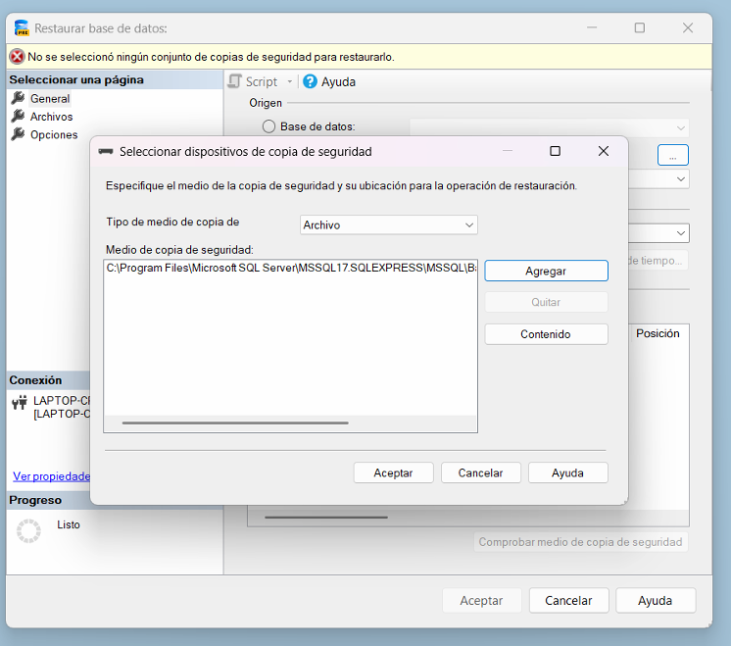

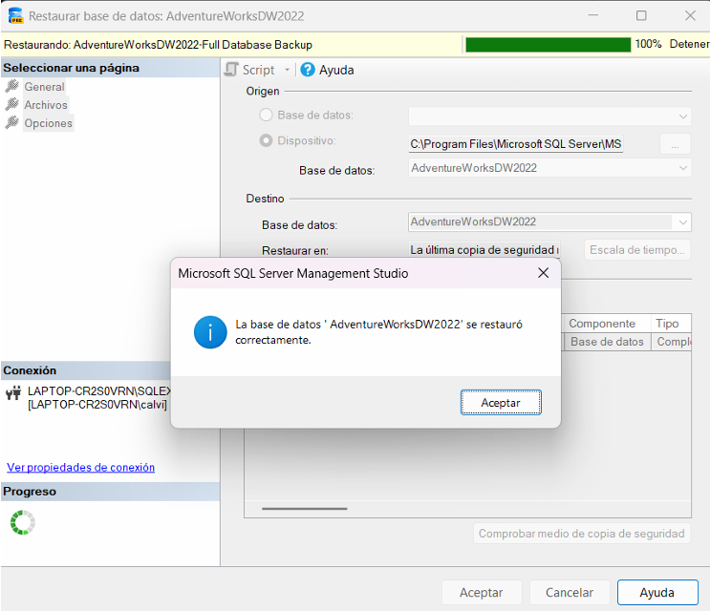

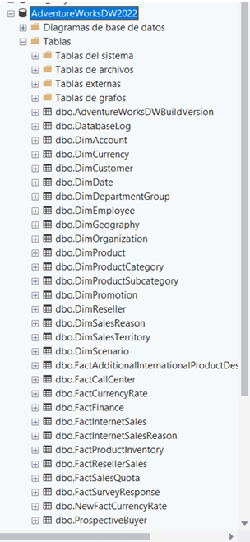

2. Verificación de datos
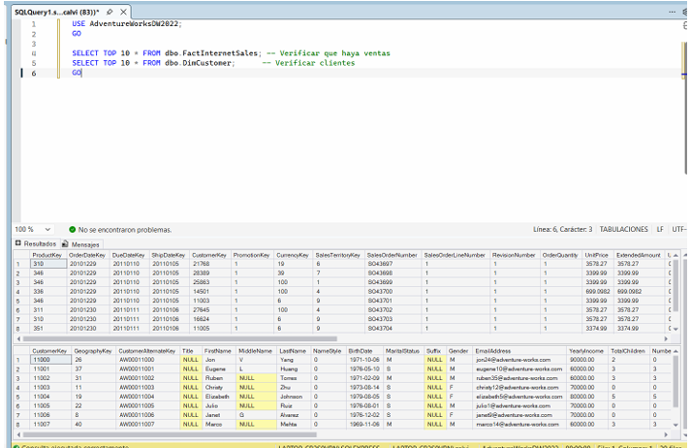

Actividades realizadas
- Descarga de la base de datos.
- Restauración del archivo .bak.
- Verificación de tablas y relaciones.
- Validación de datos.
Herramientas utilizadas
- SQL Server
- SQL Server Management Studio (SSMS)
Resultados obtenidos
Se logró restaurar exitosamente la base de datos y verificar la disponibilidad de la información necesaria para el proyecto.
Análisis de Requerimientos del Proyecto
1 crecimiento de ventas mensual comparado con el año anterior
La visualización “Monthly Revenue Comparison by Year” fue diseñada para comparar el comportamiento de las ventas mes a mes entre distintos años fiscales. El gráfico utiliza el campo “Month Number Of Year” como eje temporal y la medida “Sales Amount” para representar los ingresos generados.
El análisis permitió identificar variaciones de crecimiento entre períodos, detectando que el año 2014 presentó un incremento superior respecto a años anteriores, especialmente en los últimos meses del período fiscal.
2 categorías de productos que representan el 80% de los ingresos
La visualización “Revenue by Product Category” permitió identificar las líneas de productos con mayor participación en los ingresos totales. Las categorías “R” y “M” concentran aproximadamente el 80% de las ventas globales.
Este análisis demuestra la aplicación del principio de Pareto, donde una pequeña cantidad de categorías representa la mayor parte de los ingresos empresariales.
3 identificación de sucursales o regiones con bajo rendimiento
La visualización “Lowest Performing Geographic Regions” fue creada utilizando la dimensión Geography Key y filtros Bottom N para detectar las regiones con menor volumen de ventas.
Este análisis permite identificar áreas geográficas que requieren atención estratégica, campañas comerciales o redistribución de recursos empresariales.
4 interactividad del Dashboard
- Filtro dinámico por año calendario.
- Segmentación por ocupación del cliente.
- Segmentación por estado civil.
- Interacción cruzada entre visualizaciones.
- Actualización dinámica de indicadores.
5 beneficios de la Solución
- Centralización de la información analítica.
- Visualización avanzada de indicadores empresariales.
- Facilidad para la toma de decisiones estratégicas.
- Detección de tendencias de crecimiento y bajo rendimiento.
- Análisis multidimensional de información de ventas.
6 conclusiones
La implementación del dashboard de Business Intelligence permitió transformar la información almacenada en el Cubo OLAP en visualizaciones analíticas dinámicas e interactivas. La solución desarrollada cumple con los requerimientos establecidos en el proyecto, proporcionando análisis sobre crecimiento mensual de ventas, categorías de productos con mayor rentabilidad y regiones geográficas.

6.DISEÑO DEL MODELO MULTIDIMENSIONAL
Cubo OLAP - AdventureWorksDW
Parte desarrollada: identificación de facts y dimensiones, esquema estrella, medidas, jerarquías y documentación OLAP.
Base de datos: AdventureWorksDW 2019/2022. Herramientas consideradas: SQL Server, SQL Server Data Tools / Analysis Services
1. Alcance de la parte desarrollada
Esta sección corresponde exclusivamente al diseño del modelo multidimensional del proyecto. Por lo tanto, no desarrolla la importación completa de la base de datos, el procesamiento final del cubo, la conexión a Power BI ni el análisis de resultados finales, porque esas actividades pertenecen a otras etapas del trabajo general.
El diseño OLAP se centra en: identificar las tablas fact y dimensiones, proponer el esquema estrella, definir medidas y jerarquías, y documentar la estructura del cubo para que pueda implementarse posteriormente en SQL Server Analysis Services.
2. Identificación de tablas fact y dimensiones
Para el análisis de ventas en AdventureWorksDW se identificaron las tablas de hechos que contienen los valores numéricos del negocio y las dimensiones que permiten analizar esos valores desde diferentes perspectivas.
Tipo | Tabla | Clave principal / relación | Uso dentro del modelo
Fact | FactInternetSales | OrderDateKey, ProductKey, CustomerKey, SalesTerritoryKey | Ventas por internet; sirve para analizar ingresos, cantidad vendida, costos, descuentos, impuestos y flete.
Fact | FactResellerSales | OrderDateKey, ProductKey, ResellerKey, SalesTerritoryKey | Ventas por distribuidores o sucursales; permite representar el rendimiento por ubicación o reseller.
Dimensión | DimDate | DateKey | Análisis por año, semestre, trimestre, mes y día.
Dimensión | DimProduct | ProductKey | Análisis por producto y relación con subcategoría.
Dimensión | DimProductSubcategory | ProductSubcategoryKey | Nivel intermedio entre producto y categoría.
Dimensión | DimProductCategory | ProductCategoryKey | Análisis por categoría de producto y Pareto de ingresos.
Dimensión | DimCustomer | CustomerKey | Análisis por cliente y características demográficas.
Dimensión | DimReseller | ResellerKey | Representa sucursal/distribuidor para evaluar rendimiento por ubicación.
Dimensión | DimGeography | GeographyKey | Análisis geográfico por país, estado/provincia, ciudad y código postal.
Dimensión | DimSalesTerritory | SalesTerritoryKey | Agrupación comercial por territorio, país y región.

Decisión de diseño: se propone una vista lógica llamada vFactVentas para unir las ventas por internet y las ventas por reseller. Esto permite que el cubo trabaje con un solo grupo de medidas de ventas, sin mezclar datos descriptivos dentro de la tabla de hechos.
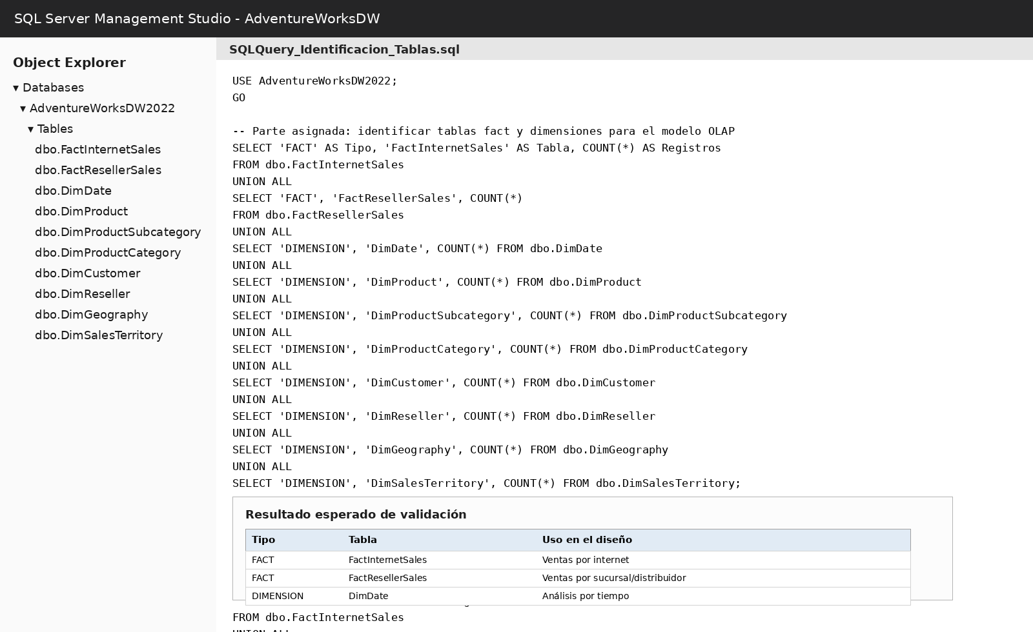
Figura 1. Captura simulada de SQL Server para identificación de tablas fact y dimensiones.
3. Esquema estrella propuesto
El modelo se diseñó bajo un esquema estrella. La tabla de hechos se ubica al centro porque contiene las medidas cuantitativas; alrededor se ubican las dimensiones que describen el tiempo, producto, cliente, sucursal/reseller, geografía y territorio de ventas.
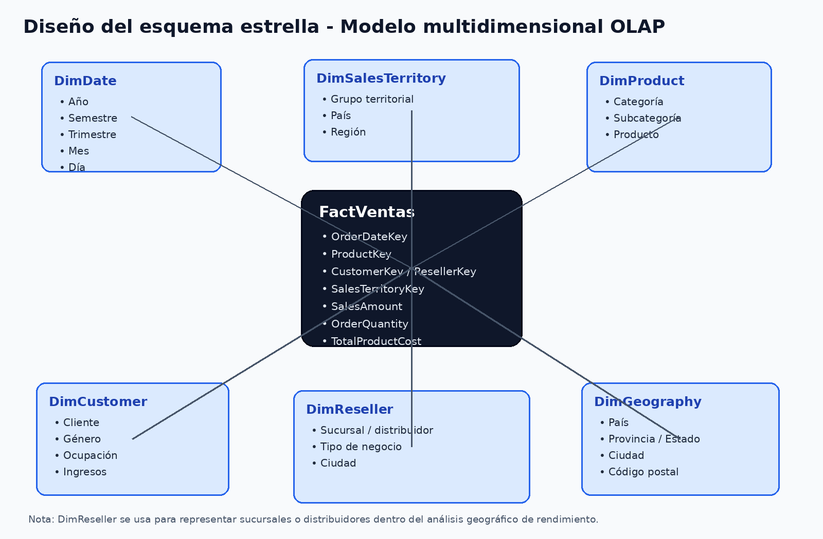
Figura 2. Diagrama del esquema estrella propuesto para el cubo OLAP de ventas.
Relaciones principales del modelo:
Tabla central | Campo | Dimensión | Campo relacionado
vFactVentas | OrderDateKey | DimDate | DateKey
vFactVentas | ProductKey | DimProduct | ProductKey
DimProduct | ProductSubcategoryKey | DimProductSubcategory | ProductSubcategoryKey
DimProductSubcategory | ProductCategoryKey | DimProductCategory | ProductCategoryKey
vFactVentas | CustomerKey | DimCustomer | CustomerKey
vFactVentas | ResellerKey | DimReseller | ResellerKey
DimCustomer / DimReseller | GeographyKey | DimGeography | GeographyKey
vFactVentas | SalesTerritoryKey | DimSalesTerritory | SalesTerritoryKey
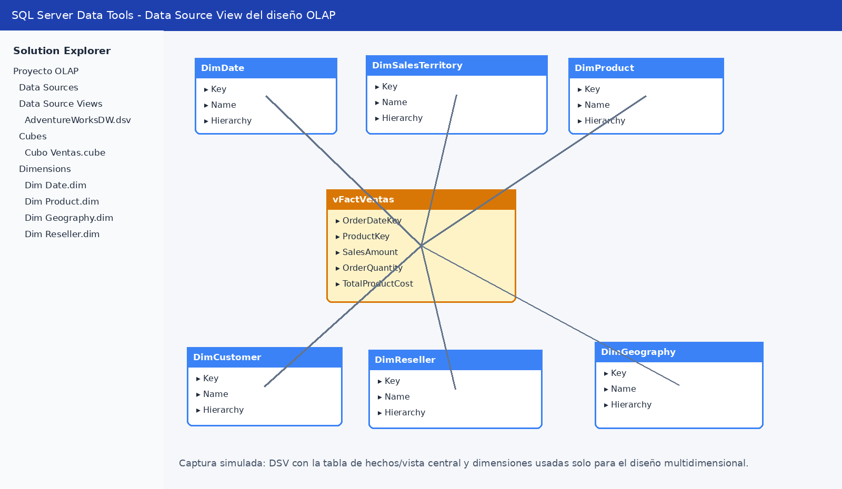
Figura 3. Captura simulada de la vista de origen de datos con relaciones del modelo.
4. Definición de medidas
Las medidas se definen a partir de los campos numéricos de la tabla de hechos. Estas medidas son las que el cubo agregará por las diferentes dimensiones.
Medida | Definición | Finalidad
Ventas Totales | SUM(SalesAmount) | Mide los ingresos generados por ventas.
Cantidad Vendida | SUM(OrderQuantity) | Mide las unidades vendidas.
Costo Total | SUM(TotalProductCost) | Mide el costo de los productos vendidos.
Utilidad Bruta | SUM(SalesAmount) - SUM(TotalProductCost) | Calcula la ganancia antes de otros gastos.
Descuento Total | SUM(DiscountAmount) | Mide descuentos aplicados.
Impuesto Total | SUM(TaxAmt) | Mide impuestos asociados a las ventas.
Flete Total | SUM(Freight) | Mide costos de envío/transporte.
Crecimiento % año anterior | ((Ventas actuales - Ventas año anterior) / Ventas año anterior) * 100 | Permite comparar ventas mensuales contra el año anterior.
% Participación categoría | Ventas categoría / Ventas totales | Permite identificar categorías que aportan mayor ingreso.
% Acumulado categoría | Suma acumulada del porcentaje de participación | Permite aplicar Pareto para ubicar el 80% de ingresos.

5. Definición de jerarquías
Las jerarquías permiten que el usuario navegue el cubo desde un nivel general hasta un nivel detallado mediante operaciones de drill-down y roll-up.
Dimensión | Jerarquía | Uso analítico
DimDate | Año > Semestre > Trimestre > Mes > Día | Analizar crecimiento mensual y comparación anual.
DimProduct / DimProductSubcategory / DimProductCategory | Categoría > Subcategoría > Producto | Identificar categorías que representan el 80% de ingresos.
DimSalesTerritory / DimGeography | Grupo territorial > País > Provincia/Estado > Ciudad | Analizar zonas con bajo rendimiento geográfico.
DimReseller | Territorio > Ciudad > Reseller/Sucursal | Evaluar sucursales o distribuidores con menor desempeño.
DimCustomer | País > Ciudad > Cliente | Analizar ventas por ubicación y cliente.
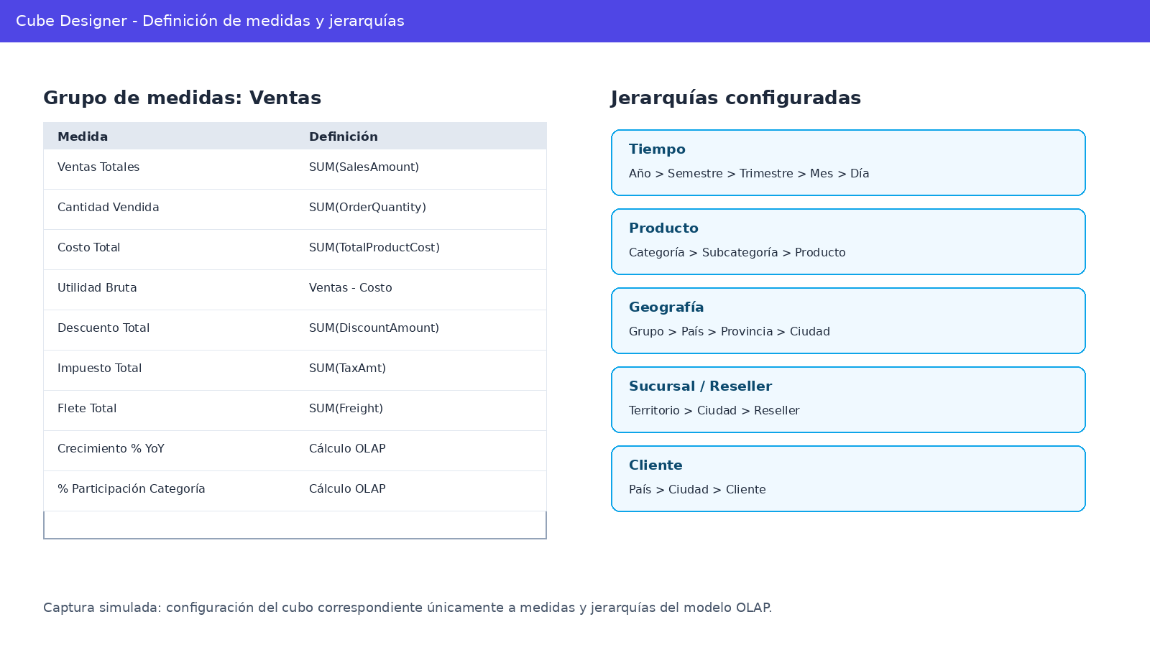
Figura 4. Captura simulada de medidas y jerarquías del cubo OLAP.
6. Documentación del diseño OLAP
- Nombre propuesto del cubo: Cubo_Ventas_AdventureWorks.
- Objetivo del cubo: permitir el análisis multidimensional de las ventas de AdventureWorksDW mediante medidas de ingresos, cantidad vendida, costos, utilidad, descuentos, impuestos y flete, usando dimensiones de tiempo, producto, cliente, sucursal/reseller, geografía y territorio de ventas.
- Granularidad: una fila de la tabla de hechos representa una línea de venta asociada a una fecha, producto, cliente o reseller, territorio y valores económicos. Esta granularidad permite consultar información detallada y también agregada por mes, año, categoría, ciudad, país o sucursal.
- Grupo de medidas: Ventas. Este grupo concentra las medidas derivadas de vFactVentas, que integra FactInternetSales y FactResellerSales para facilitar el análisis general de ventas.
- Dimensiones principales del cubo: Tiempo, Producto, Cliente, Reseller/Sucursal, Geografía y Territorio de Ventas.
El diseño propuesto permite responder posteriormente las preguntas del proyecto, sin desarrollar aquí los reportes finales: crecimiento mensual de ventas frente al año anterior, categorías que representan el 80% de ingresos y sucursales o ubicaciones con bajo rendimiento geográfico.
7. Evidencias incluidas de esta parte
Evidencia | Qué demuestra
Captura simulada de SQL Server | Identificación de tablas fact y dimensiones de AdventureWorksDW.
Diagrama de esquema estrella | Estructura lógica de la tabla de hechos y sus dimensiones.
Captura simulada del DSV | Relaciones entre hechos y dimensiones para el diseño OLAP.
Captura simulada del cubo | Medidas y jerarquías configuradas para el modelo multidimensional.

8. Conclusión de la parte desarrollada
Con el diseño del modelo multidimensional se dejó definida la base estructural del cubo OLAP. Se identificaron las tablas fact y dimensiones necesarias, se propuso un esquema estrella, se definieron las medidas principales y calculadas, y se documentaron las jerarquías de navegación. Esta parte es fundamental porque determina cómo se organizarán los datos para que las consultas de ventas puedan realizarse por tiempo, producto, categoría, cliente, sucursal y ubicación geográfica.

7. Desarrollo e Implementación del Cubo OLAP en SQL Server Analysis Services (SSAS)
1. Introducción
En esta fase del proyecto se desarrolló e implementó un cubo OLAP multidimensional utilizando SQL Server Analysis Services (SSAS) en modo Multidimensional. El objetivo principal fue construir una solución analítica capaz de procesar y consultar información proveniente de la base de datos AdventureWorksDW2022, permitiendo realizar análisis multidimensionales sobre las ventas de la empresa.
La implementación incluyó la configuración de las fuentes de datos, creación de dimensiones, construcción del cubo, definición de medidas y procesamiento final del modelo analítico.
2. Creación del Proyecto Multidimensional
Se creó un proyecto de tipo Analysis Services Multidimensional and Data Mining Project en Visual Studio con extensión SSDT (SQL Server Data Tools).El proyecto fue denominado:
CuboOLAPAdventureWorks
El entorno fue configurado para trabajar con SQL Server Analysis Services en modo multidimensional.
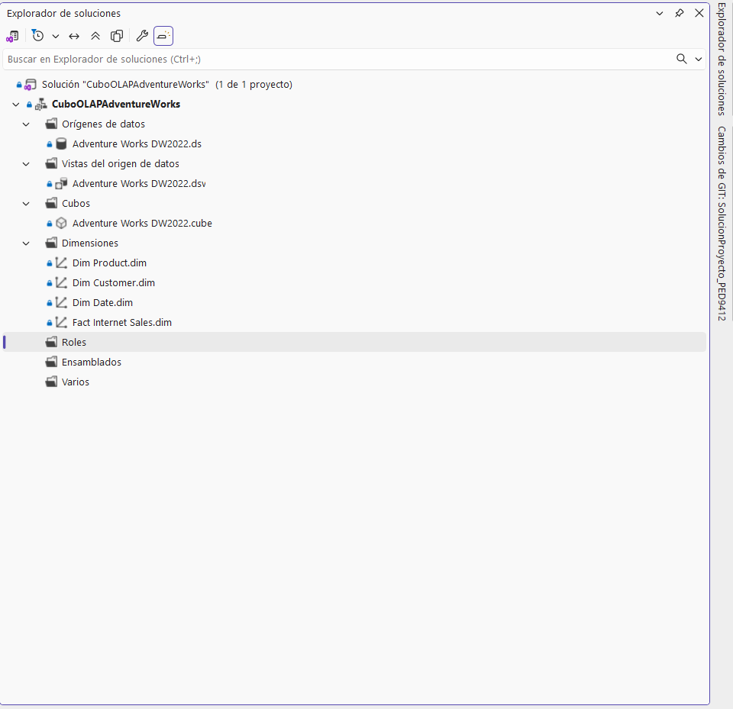
Captura 1 — Explorador de Soluciones
Archivos relacionados:
-Adventure Works DW2022.ds
-Adventure Works DW2022.dsv
-Adventure Works.cube
-Dim Date.dim
-Dim Customer.dim
-Dim Product.dim
La captura evidencia la estructura general del proyecto OLAP desarrollado en SSAS. Se muestran los componentes principales utilizados para la construcción del cubo multidimensional, incluyendo las fuentes de datos, vistas relacionales, dimensiones y cubo principal.
3. Configuración del Origen de Datos (Data Source)
Se configuró una conexión hacia la base de datos AdventureWorksDW2022 utilizando SQL Server Express, autenticación de Windows y proveedor OLE DB para SQL Server.
Servidor utilizado: localhost\SQLEXPRESS
El origen de datos permitió establecer la conexión entre SSAS y el Data Warehouse relacional.
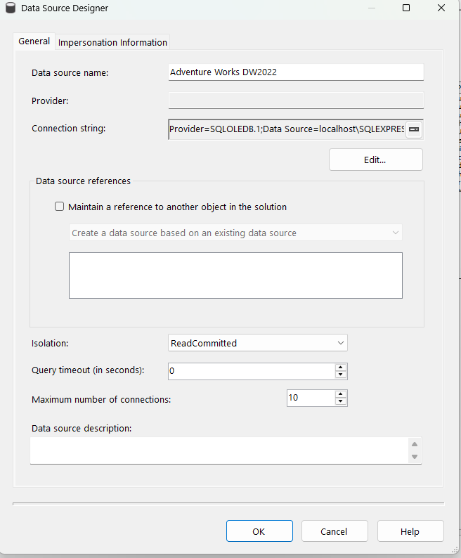
Captura 2 — Configuración del Data Source
La imagen muestra la configuración del origen de datos utilizado por SSAS para conectarse a la base de datos relacional. Se verifica el uso del servidor SQL Express y la base de datos AdventureWorksDW2022 como fuente principal de información.

4. Creación de la Vista del Origen de Datos (DSV)
Posteriormente se creó la vista del origen de datos (Data Source View), integrando las tablas necesarias para el modelo multidimensional.
Tablas utilizadas:
- FactInternetSales
- DimDate
- DimCustomer
- DimProduct
- DimGeography
- DimProductCategory
- DimProductSubcategory
También se configuraron las relaciones entre tablas mediante claves primarias y foráneas.
Captura 3 — Data Source View (DSV)
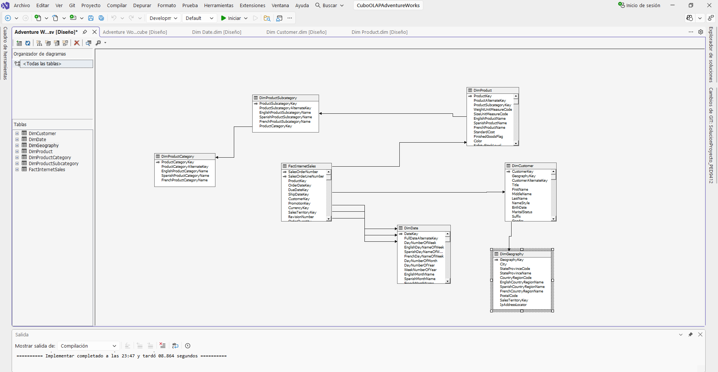
La captura representa el modelo relacional utilizado como base del cubo OLAP. En ella se observan las tablas de hechos y dimensiones, así como sus relaciones lógicas mediante llaves foráneas.
5. Creación de Dimensiones
Se generaron las dimensiones principales para el análisis multidimensional:
- Dim Date
- Dim Customer
- Dim Product
- Dim Geography
Cada dimensión contiene atributos utilizados para segmentar y analizar la información del cubo.
Ejemplos:
- Año
- Mes
- Cliente
- Producto
- Categoría
- Región geográfica
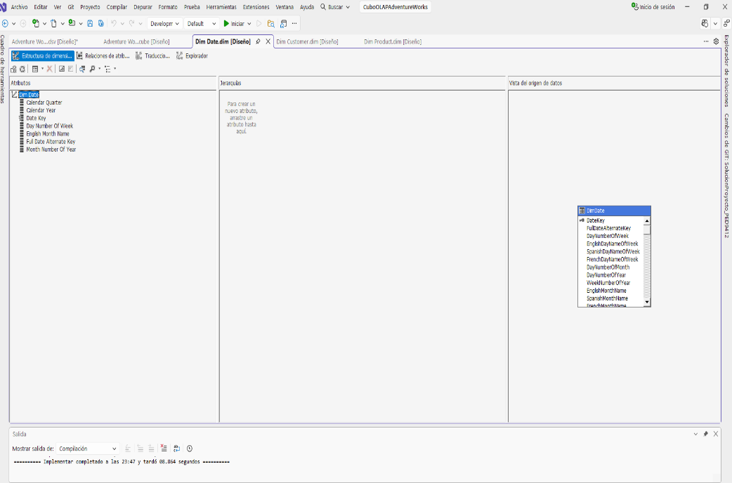
Captura 4 — Diseño de la dimensión Date
La imagen evidencia la estructura de la dimensión temporal utilizada para realizar análisis cronológicos dentro del cubo. Incluye atributos como año, mes y fecha.

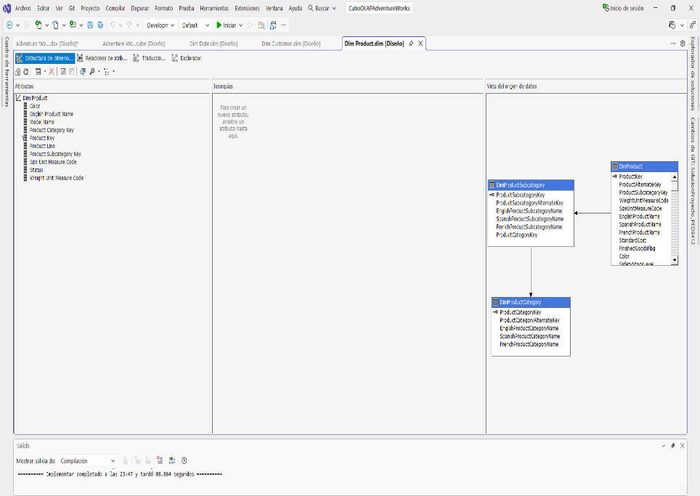
Captura 5 — Diseño de la dimensión Product
La captura muestra la dimensión de productos utilizada para clasificar las ventas según categorías, subcategorías y productos individuales.

Construcción del Cubo OLAP
Se creó el cubo multidimensional utilizando como tabla de hechos principal:
FactInternetSales
Las medidas principales configuradas fueron:
- Sales Amount
- Order Quantity
- Tax Amount
- Freight
El cubo fue relacionado con las dimensiones:
- Date
- Product
- Customer
- Geography
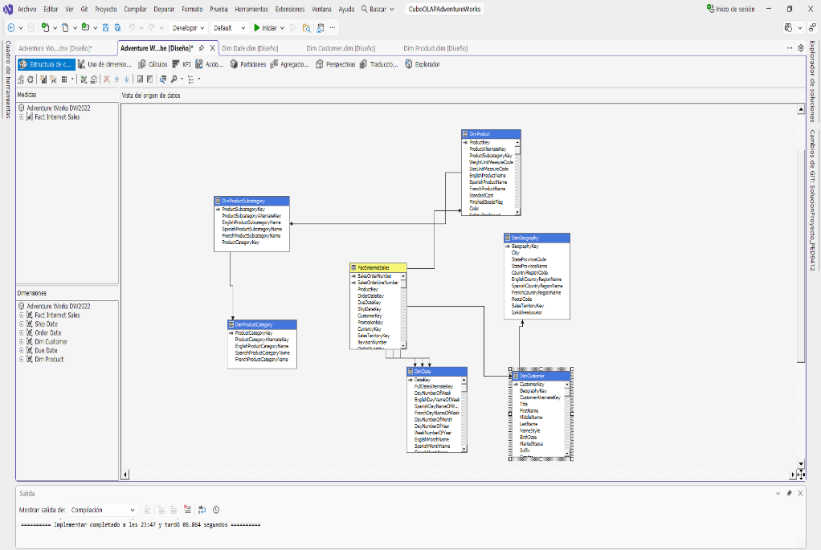
Captura 6 — Estructura del Cubo
La imagen presenta la estructura interna del cubo OLAP, incluyendo los grupos de medidas y dimensiones relacionadas. Esto permite realizar consultas multidimensionales sobre las ventas.

Procesamiento e Implementación del Cubo
Posteriormente se realizó:
- compilación
- procesamiento
- implementación del cubo en SSAS
El procesamiento permitió cargar la información desde la base relacional hacia la estructura multidimensional del cubo.
Servidor SSAS utilizado:
localhost\SSAS
Captura 7 — Implementación Exitosa
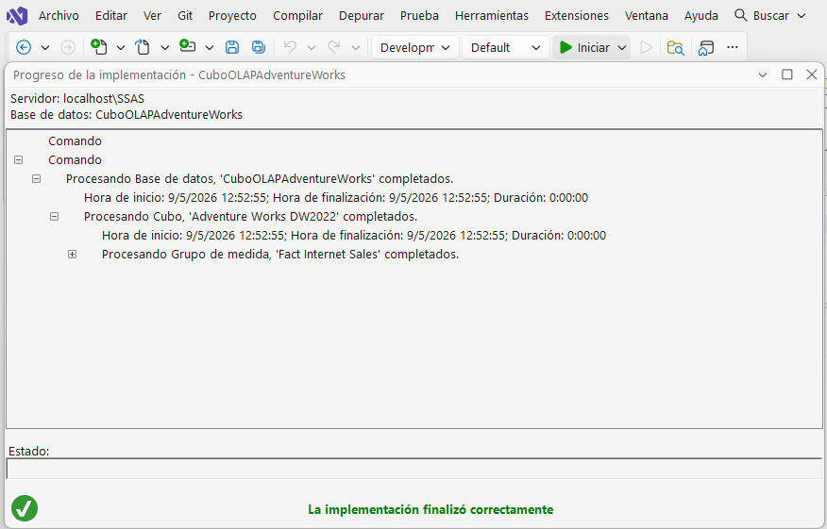
La captura confirma que el cubo multidimensional fue procesado e implementado exitosamente en SQL Server Analysis Services sin errores críticos.

8. Validación Mediante Consultas OLAP
Finalmente se validó el funcionamiento del cubo mediante consultas realizadas desde el Explorador del cubo.
Se analizaron:
- ventas por año
- medidas agregadas
- navegación por dimensiones
Consulta utilizada:
- Calendar Year
- Sales Amount

Captura 8 — Consulta OLAP Ejecutada
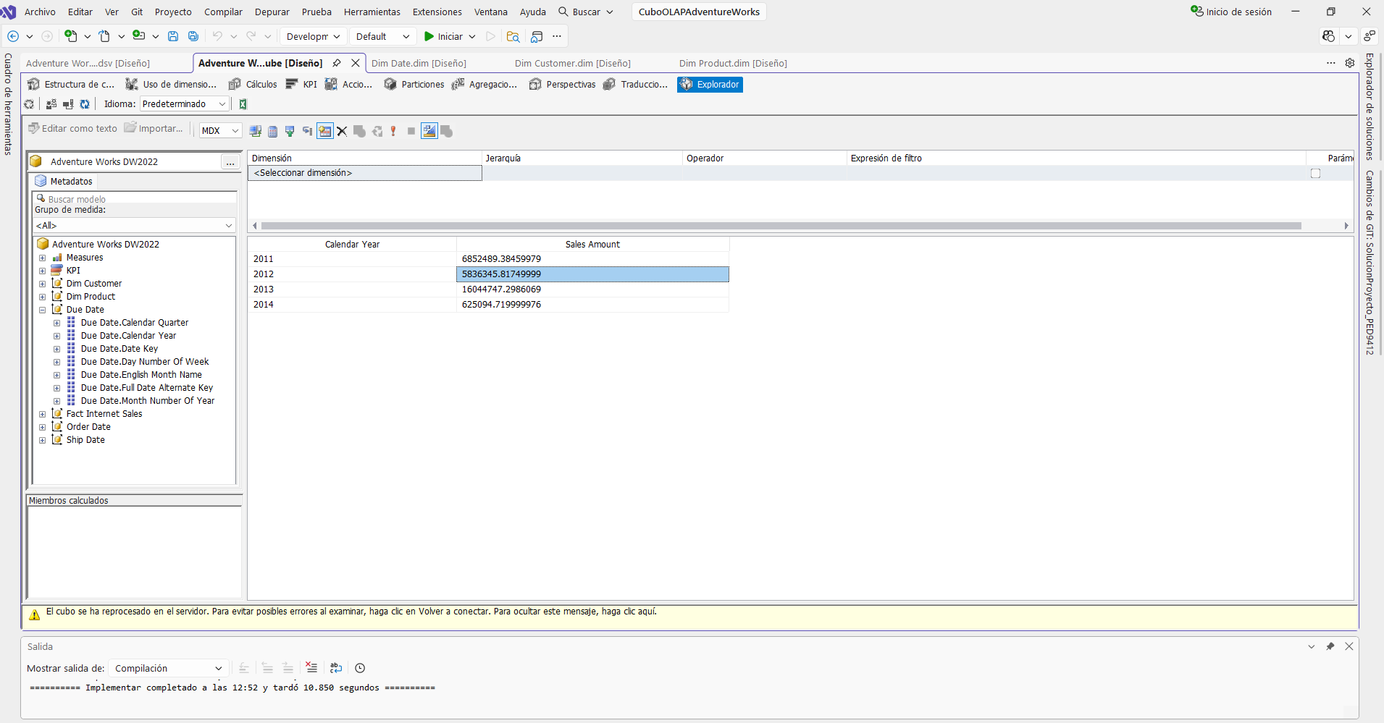
La imagen demuestra que el cubo responde correctamente consultas multidimensionales. Se visualizan las ventas agregadas por año utilizando la medida Sales Amount, validando el correcto funcionamiento del modelo OLAP.
9. Resultados Obtenidos
Con la implementación realizada se logró:
- construir un cubo OLAP funcional
- procesar información multidimensional
- consultar datos analíticos en tiempo real
- organizar la información mediante dimensiones
- analizar ventas históricas por distintos criterios
El sistema quedó preparado para futuras integraciones con herramientas de visualización como:
- Power BI
- Excel
- Reporting Services
10. Conclusión
La implementación del cubo OLAP en SQL Server Analysis Services permitió construir una solución analítica eficiente para el análisis multidimensional de datos empresariales. El modelo desarrollado facilita la exploración de información histórica de ventas mediante dimensiones y medidas agregadas, mejorando la capacidad de análisis y toma de decisiones dentro del entorno empresarial.

8. Dashboard en Power BI
Documentación Técnica del Dashboard de Business Intelligence
Proyecto: Adventure Works – Dashboard Analítico en Power BI
Herramientas utilizadas: SQL Server Analysis Services (SSAS), Cubo OLAP y Power BI Desktop
1. Introducción
El presente documento describe el diseño, implementación y análisis del dashboard desarrollado en Power BI utilizando como fuente de datos un Cubo OLAP construido sobre la base de datos Adventure Works DW2022. El objetivo principal del dashboard es proporcionar una solución de Business Intelligence que permita analizar el comportamiento de las ventas, identificar patrones de crecimiento y detectar áreas de bajo rendimiento mediante visualizaciones interactivas.
2. Arquitectura de la Solución
Componente | Descripción
SQL Server Analysis Services (SSAS) | Motor utilizado para el procesamiento del Cubo OLAP.
Cubo OLAP | Modelo multidimensional que contiene medidas y dimensiones analíticas.
Power BI Desktop | Herramienta utilizada para el diseño del dashboard interactivo.
Fact Internet Sales | Tabla de hechos principal que almacena métricas de ventas.
Dimensiones | Tablas analíticas utilizadas para segmentar información por fecha, producto, cliente y ubicación.

3. Conexión del Dashboard al Cubo OLAP
El dashboard fue conectado directamente al Cubo OLAP mediante el conector “SQL Server Analysis Services Database” de Power BI Desktop. La conexión fue realizada utilizando el servidor localhost\ssas, permitiendo acceder a las dimensiones y medidas previamente procesadas dentro del cubo Adventure Works DW2022.
La conexión en modo Live Connection permitió consumir la información directamente desde SSAS sin necesidad de importar los datos físicamente a Power BI, manteniendo así la consistencia y centralización de la información analítica.
4. Estructura del Dashboard
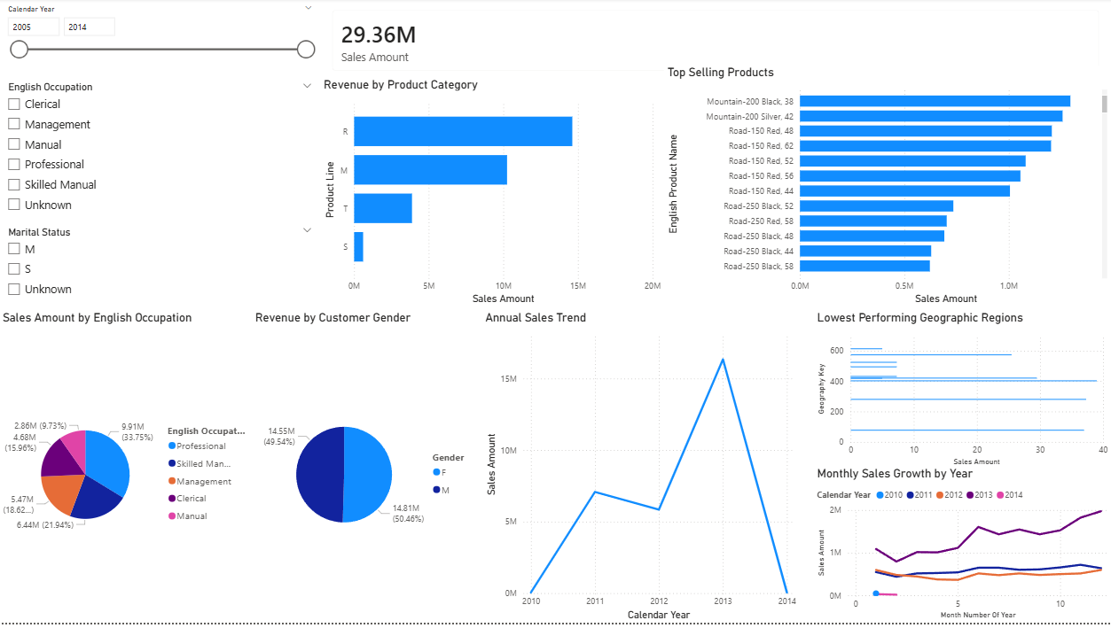

Visualización | Tipo | Objetivo Analítico
Total Revenue | Card | Mostrar el total general de ventas registradas.
Revenue by Product Category | Bar Chart | Analizar ingresos por categoría de productos.
Top Selling Products | Bar Chart | Identificar los productos con mayores ventas.
Revenue Distribution by Occupation | Pie Chart | Analizar ventas según ocupación del cliente.
Revenue by Customer Gender | Pie Chart | Comparar ventas entre géneros.
Annual Sales Trend | Line Chart | Evaluar comportamiento anual de ventas.
Monthly Revenue Comparison by Year | Line Chart | Comparar crecimiento mensual entre años.
Lowest Performing Geographic Regions | Bar Chart | Identificar regiones geográficas con bajo rendimiento.

9. RESULTADOS OBTENIDOS
Con la implementación del proyecto se lograron los siguientes resultados:
- Construcción exitosa de un Data Warehouse funcional.
- Desarrollo de un cubo OLAP multidimensional.
- Implementación de dashboards interactivos.
- Centralización y análisis eficiente de información empresarial.
- Identificación de tendencias y patrones de ventas.
- Mejora en la capacidad de toma de decisiones.

10. CONCLUSIONES
- La implementación del Data Warehouse permitió organizar y centralizar la información empresarial para fines analíticos.
- El modelo multidimensional facilitó el análisis de datos desde diferentes perspectivas como tiempo, producto y geografía.
- El cubo OLAP optimizó el procesamiento y consulta de grandes volúmenes de información.
- Power BI permitió transformar los datos en visualizaciones dinámicas e interactivas.
- El proyecto demostró cómo las herramientas de Business Intelligence apoyan la toma de decisiones estratégicas.

11. RECOMENDACIONES
- Implementar procesos ETL automatizados para actualizar la información periódicamente.
- Integrar nuevas dimensiones y medidas para ampliar el análisis empresarial.
- Incorporar modelos de minería de datos predictivos.
- Publicar los dashboards en Power BI Service para acceso corporativo.
- Optimizar el rendimiento del cubo OLAP mediante particiones y agregaciones.

12. MANUAL DE IMPLEMENTACIÓN
Paso 1: Restaurar Adventure Works DW2022
- Abrir SQL Server Management Studio.
- Seleccionar Restore Database.
- Cargar el archivo AdventureWorksDW2022.bak.
- Restaurar la base de datos.
- Verificar tablas y registros.
Paso 2: Crear Proyecto SSAS
- Abrir Visual Studio.
- Crear proyecto Analysis Services Multidimensional.
- Configurar Data Source.
- Crear Data Source View.
- Agregar dimensiones.
- Crear cubo OLAP.
- Procesar el cubo.
Paso 3: Conectar Power BI
- Abrir Power BI Desktop.
- Seleccionar SQL Server Analysis Services.
- Conectarse al servidor localhost\ssas.
- Seleccionar conexión Live.
- Crear visualizaciones.

